

Université Euro Méditerranéenne Fès
Euro Mediterranean University of Fez
Ecole d'Ingénierie Digitale et d'Intelligence Artificielle (EIDIA)

Projet de Fin de module
Filière : 2ème année classes préparatoires Integrées
Semestre : 4
Module : Electronique embarquée

Thème :
BRAS ROBOTISE POUR DETECTION D’OBJETS EN FONCTION DE LA COULEUR

Soutenu le ../../24,

Encadré par : Préparé par les étudiants:
Pr. A. SLIMANI - MIDIBA Corjezy Peniel
- MANGOUA Vanelle Stéphanie
-MOUKETOU Greta

OBJECTIFS :

Objectif principal :
L’objectif principal de notre projet est de réaliser un bras robotisé avec détection de couleurs. L’ensemble du projet reposera, d’une part, sur un programme en langage C réalisé sur le logiciel Arduino et d’autre part, des composants électroniques compatibles avec une carte Arduino MEGA.

Réalisation du code :
Concernant la réalisation du code, l’objectif sera d’avoir un code simple, complet et optimisé afin de ne pas utiliser trop de mémoire dans la carte Arduino. Le code du projet devra contenir toutes les bibliothèques nécessaires pour correctement faire fonctionner les servomoteurs et le capteur TCS-3200 (module de reconnaissance de couleur pour arduino).

Réalisation du montage :
Le montage réalisé pour ce projet aura pour objectif d’être clair, fonctionnel et solide afin d’éviter toute déconnection inattendue de câble. Tous les éléments devront être présents, tous les branchements devront être connus afin de facilement savoir à quoi est relié chaque broche et pourquoi. Nous devons accorder une attention particulière au capteur de reconnaissance de couleurs TCS-3200 et aux déplacements du bras robotisé,par les servomoteurs qui doivent fonctionner parfaitement.

Réalisation du bras :
Dans les objectifs de cette partie, nous travaillerons principalement à avoir un bras fonctionnel en utilisant des matériaux corrects, optimiser les déplacements du bras robotisé de sorte à ce qu’il reconnaisse les objets de couleurs diverses puis les range dans la boite correspondante.

INTRODUCTION

Un ingénieur est un individu capable de régler des problèmes en rapport avec son domaine d’expertise et d’apporter des solutions viables, optimales et souvent même durables. Cela nous aidera donc à savoir mener à bien un projet, à apporter une solution adaptée au marché et d’apprendre beaucoup plus dans la pratique. Dans le but de nous familiariser avec la programmation et la carte Arduino, nous devrons réaliser un bras robotisé avec détection d’objets en fonction de la couleur.Tout d’abord, il nous faudra un code pour la carte Arduino qui sera, le cerveau invisible de toutes les actions . Quant au montage, il nous permettra d’utiliser le bras de manière optimale.
Ce sera alors avec du travail, de la recherche et de la pratique, que les problèmes liés à notre projet seront résolus.

Phases de réalisation :
- Achat des éléments du projet :
La première étape consistait à acheter les éléments du projet chez un revendeur sérieux. Nous avons donc opté pour un vendeur situé à Fès (Microcell) afin de recevoir les pièces necessaires, le plus vite possible et de pouvoir s’entretenir avec la boutique en cas de problème avec les éléments électroniques.
NB : Les éléments que nous avons rajoutés en plus de ceux de la liste fournie sont : 2 portes piles( un de 1.5V et un autre de 3.5V), du plexiglass, un carton d’épaisseur de 3mm, des piles rechargeables et des LED jaune, rouge et bleue.
- Etablissement du concept et du plan d’action :
Mon projet consiste à construire un bras robotisé capable de détecter la couleur d'un objet à l'aide du capteur TCS3200, puis de saisir cet objet et de le classer dans la boîte correspondante à sa couleur.
Le fonctionnement prévu est le suivant :
- Le dispositif est en veille.
- Le capteur TCS3200 détecte la couleur de l'objet.
- Le bras robotisé saisit l'objet.
- Le bras déplace l'objet vers la boîte correspondant à la couleur détectée.
- L'objet est déposé dans la boîte appropriée.
Pour réaliser ce projet, j'ai établi le plan d'action suivant :
- Testez les composants individuellement :
  - Vérifiez le fonctionnement de tous les éléments sur la breadboard (LED, buzzer, servomoteur) pour comprendre leur fonctionnement individuel.
- Se familiariser avec le capteur de couleur TCS3200 :
  - Apprenez à utiliser le capteur TCS3200 et les bibliothèques nécessaires à son fonctionnement.
- Programmer le capteur TCS3200 :
  - Configurer le capteur pour détecter les couleurs et renvoyer les informations correctes.
- Intégrer le servomoteur :
  - Programmer le servomoteur pour qu'il saisisse et déplace les objets en fonction de la couleur détectée.
- Ajouter des indicateurs visuels et sonores :
  - Ajoutez des LED et un buzzer pour indiquer les différentes étapes du processus (par exemple, une LED verte et un buzzer lorsqu'un objet est correctement classé).
- Code du fichier Unificateur :
  - Intégrer tous les composants dans un code unifié, en commençant par l'intégration du capteur de couleur et du servomoteur.
- Construire la structure du bras robotisé :
  - Utiliser des matériaux appropriés pour construire une structure stable et précise pour le bras robotisé.
- Effectuer des tests :
  - Réaliser plusieurs tests pour s'assurer que tout fonctionne correctement.

- Quelques photos du projet

Ne pouvant effectuer une simulation, je vous presente quelques photos de notre projet :

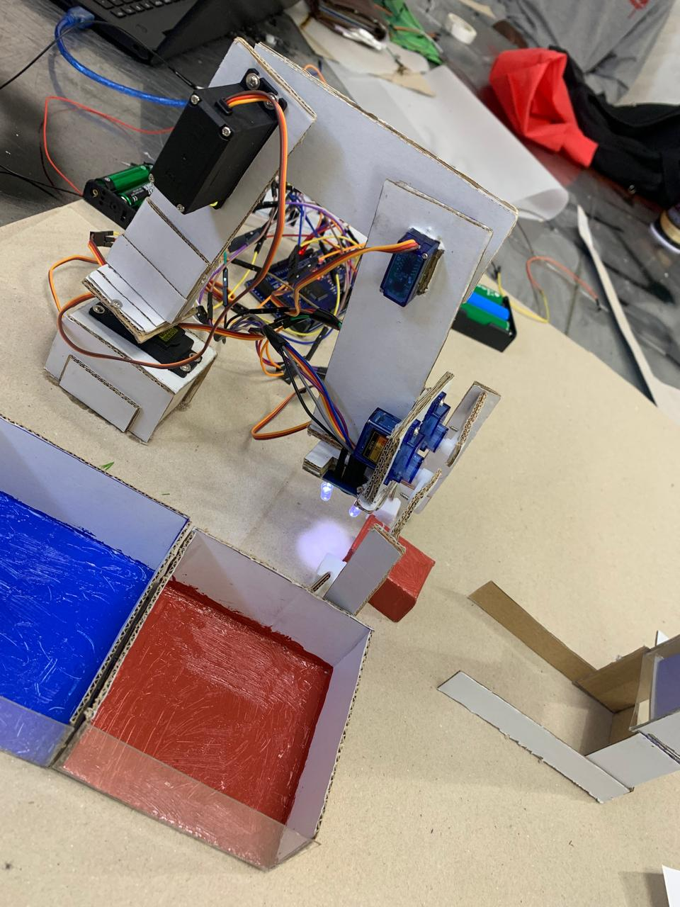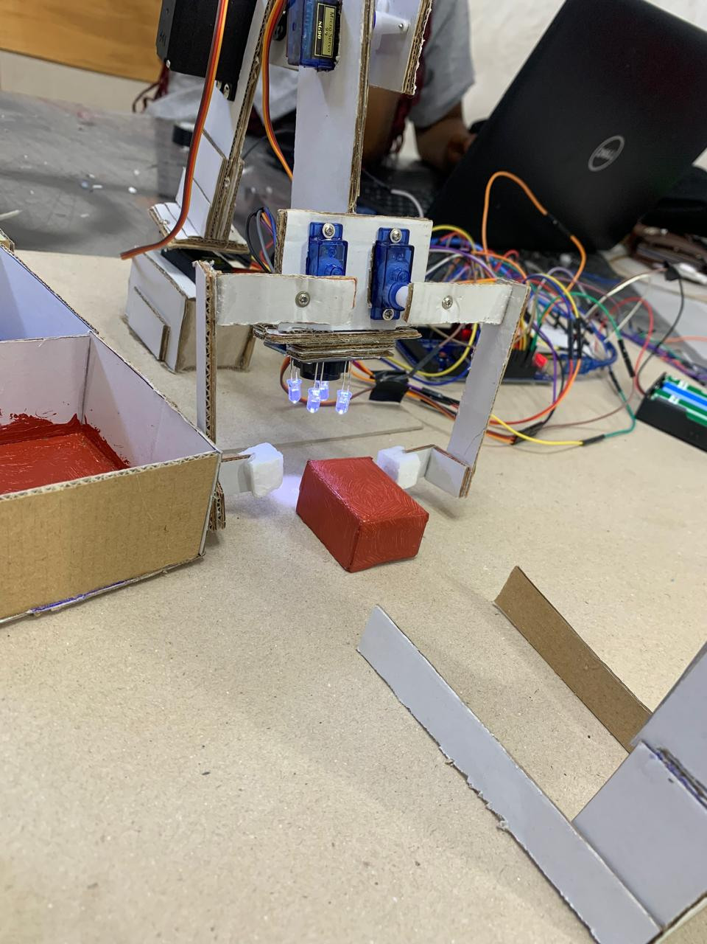
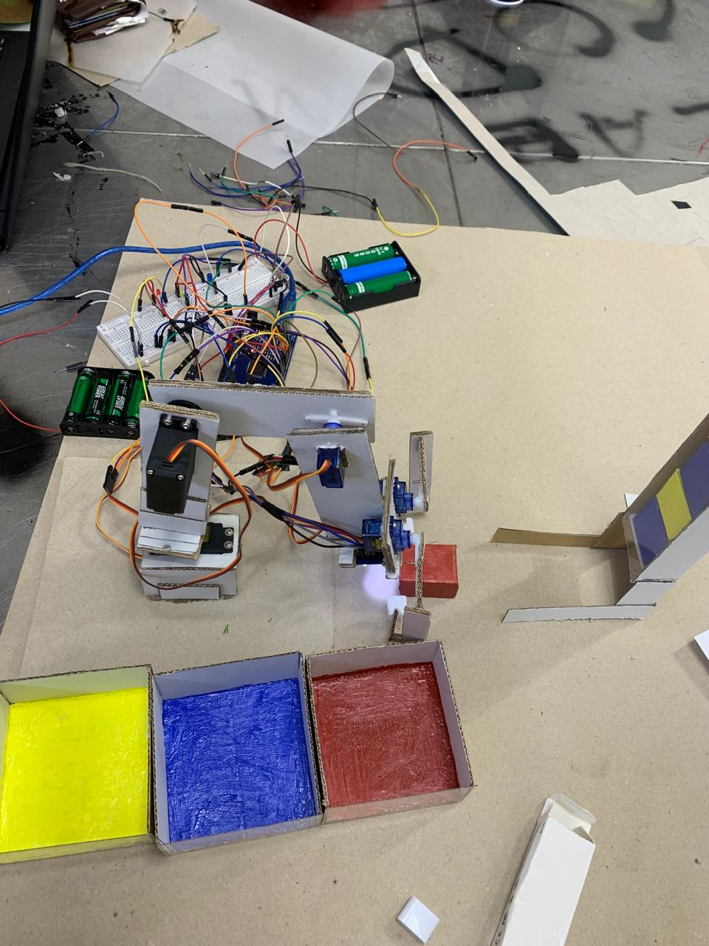

- Codage du projet :
Le codage du projet est l’une des parties les plus intéressantes mais aussi où il y a le plus de problèmes .
Nous étudierons le code étape par étape suivant son évolution. Au moment où nous écrivons ces lignes mon code est de 182 lignes mais il pourrait être plus long dépendamment des éléments que nous aimerions encore ajouter.
Ajout des bibliothèques utilisées :

